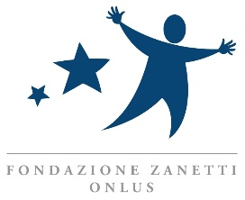

Passi verso l’Altrove
documentario (Italia, 2020, 42’)
una produzione Fondazione Zanetti
regia di Marco Zuin
SCHEDA PER LA PROIEZIONE
Istituto

Indirizzo
CAP | Città | Provincia
Tel. | Indirizzo mail

Classe/i interessata/e alla proiezione del documentario
……………………………………………………………………………………………………………............

Numero totale degli spettatori (studenti e docenti)
…………………………………………………………………………………………………………………….

Docente di riferimento per la proiezione (nome, cognome, indirizzo mail, materia di insegnamento)
………………………………………………………………………………………………………………........

Data visione online
Indicare la/e data/e della proiezione per ricevere la password temporanea (durata 24 ore)
…………………………………………………………………………………………………………………….

Luogo e data Firma del Dirigente scolastico
o del docente di riferimento autorizzato

La scheda compilata va inviata a segreteria@fondazionezanetti-onlus.org dai docenti o dai dirigenti che vogliono organizzare una proiezione online del documentario gratuitamente in collaborazione con la Fondazione Zanetti.
TRATTAMENTO DEI DATI PERSONALI: Ai sensi dell’art. 13, comma 1, del decreto legislativo 30 giugno 2003 n°196, “Codice in materia di dati personali” e successive integrazioni e modificazioni, i dati personali forniti dai candidati saranno registrati e trattati esclusivamente per le finalitàà di gestione della presente procedura. Titolare del trattamento dei dati personali: Fondazione Zanetti Onlus. Si possono esercitare i diritti di cui all’art. 7-8-9-10 del citato decreto (consultazione, modifica, blocco e cancellazione dei dati) rivolgendosi a Fondazione Zanetti Onlus.

